#### Министерство образования и науки Российской Федерации

#### Федеральное государственное бюджетное образовательное учреждение

#### высшего профессионального образования

#### «Владимирский государственный университет

#### имени Александра Григорьевича и Николая Григорьевича Столетовых»

**(ВлГУ)**

**Кафедра информационных систем и программной инженерии**

Лабораторная работа №6

по дисциплине "Теория информационных процессов и систем"

Тема работы:

Составление отчетов в пакете BPwin

Выполнил:

студент гр. ПРИ-120

Парахин К.В.

Принял:

преподаватель кафедры ИСПИ

Бородина Е.К.

Владимир 2022 г.

Цель работы:

Научиться создавать различные виды отчетов в пакете Bpwin

Ход работы:

Описание предметной автоматизируемой области:

В данной предметной области рассматривается розничная компания (сеть), занимающейся продажей устройств компьютерной техники в некоторых магазинах, расположенных в городе.

Целью создания моделей будет автоматизация торговой деятельности, проводимой данной сетью.

Основные сведения о действиях компании:

-компания осуществляет закупку телефонов по некоторым ценам у производителей

-осуществляет доставку и распространение телефонов в конечные филиалы (магазины розничной сети)

-компания проводит анализ рынка, выделяет наиболее популярные и востребованные товары

-компания продает свои модели телефонов клиентам посредствам их привлечения (рекламой в интернете, проведением грамотной скидочной политики и тд)

Выполнение работы:

Создадим 7 основных типов отчетов:

1. Model Report

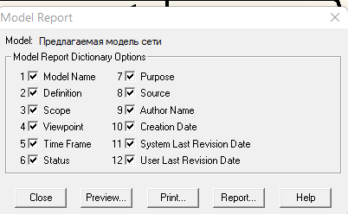

Рисунок 1.1. Меню выбора параметров для составления отчета Model Report

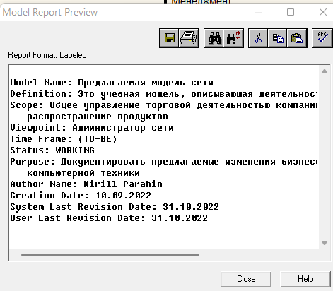

Рисунок 1.2. Вывод информации по результату выполнения отчета Model Report

1. Diagram Report

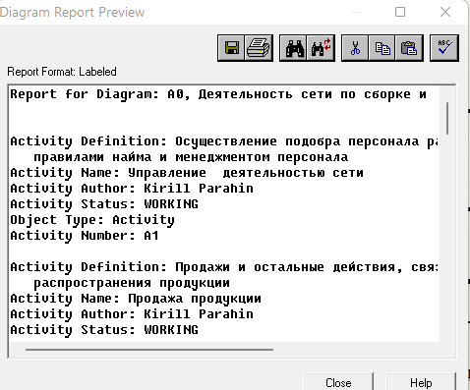

Рисунок 2. Вывод информации по результату выполнения отчета Diagram Report

1. Diagram Object Report

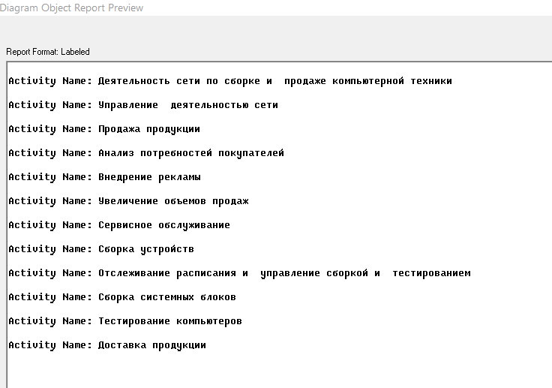

Рисунок 3. Вывод информации по результату выполнения отчета Diagram Object Report

1. Activity Cost Report

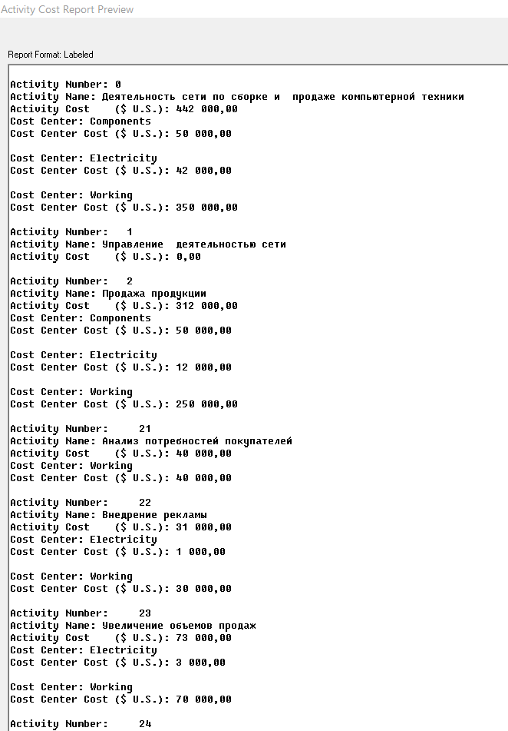

Рисунок 4. Вывод информации по результату выполнения отчета Activity Cost Report

1. Arrow Report

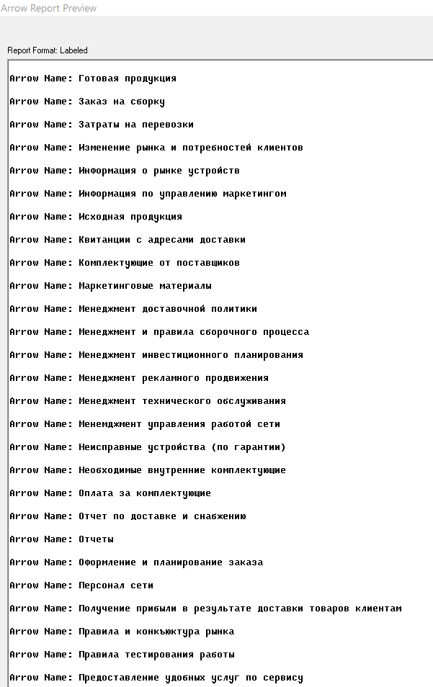

Рисунок 5. Вывод информации по результату выполнения отчета Arrow Report

1. Data Usage Report

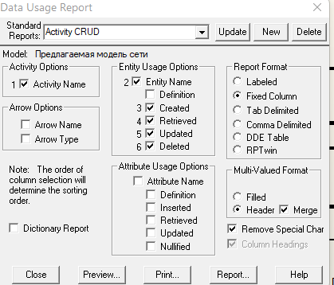

Рисунок 6.1. Меню выбора параметров для составления отчета Data Usage Report

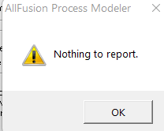

Рисунок 6.2. Вывод информации по результату выполнения отчета Data Usage Report (то есть расщепления и слияния моделей на диаграмме)

1. Model Consistensy Report

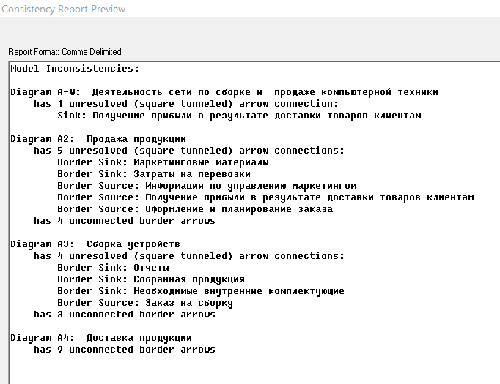

Рисунок 7.1. Результат выполнения отчета Model Consistency Report (c выявленными ошибками на диаграммах A0-A4)

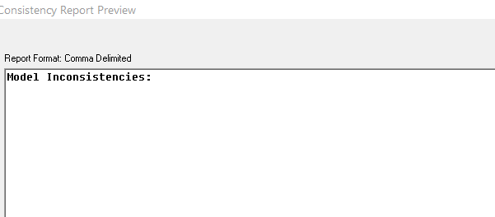

Рисунок 7.2. Результат выполнения отчета Model Consistency Report после устранения всех ошибок

Вывод

В результате выполнения работы, я научился создавать различные виды отчетов в пакете Bpwin.